Oddělování složek směsí - separační metody
Jednotlivé složky je možné ze směsi oddělit na základě rozdílných fyzikálních a chemických vlastností (hustota, teplota varu, rozpustnost, magnetické vlastnosti, popř. velikost částic …).

Usazování (sedimentace)
  - oddělování vzájemně nerozpustných složek směsi - suspenze na základě jejich rozdílné hustoty
Látka, která má větší hustotu, klesne ke dnu, látka s menší hustotou zůstává na povrchu.

Využití:
- čištění vody v čističkách a vodárnách, čištění ropy v rafinériích, příprava turecké kávy,…
- při vyšetřování krve se sleduje rychlost sedimentace červených krvinek a lze tak zjistit informace o rozsahu zánětlivých onemocnění
- poznávání geologického vývoje ze vzniklých sedimentů – sedimentace pevných látek v oceánech, mořích, jezerech

K urychlení usazování lze využít odstředivou sílu. Odstředivka (centrifuga) se používá k oddělování složek malých množství suspenzí (např. oddělování krevních složek, odšťavovač, ždímačka,…).
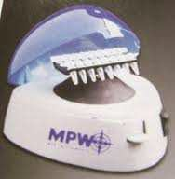
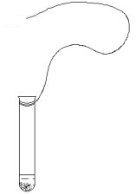
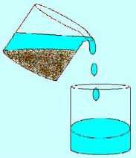
dekantace – oddělení pevné fáze od kapalné
  - oddělování dvou nemísitelných kapalin - emulze (např. voda a olej)
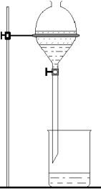
- pomocí dělící nálevky – lehčí kapalina(olej) je nad těžší vodou, voda se pak odpustí

Oddělování směsi dvou pevných látek

  - Separace (oddělování)

Využití: např. třídění odpadu : plast, sklo, papír, kov

  - Rozpuštěním jedné z pevných látek ve vhodném rozpouštědle

např. sůl + písek

    - Do směsi nalijeme vodu, sůl se rozpustí a písek ne!
    - Směs přefiltrujeme, písek se zachytí na filtračním papíru, roztok soli proteče.
    - Písek propláchneme, vysušíme.
    - Sůl z roztoku získáme odpařením vody.

Jak by jsi od sebe oddělil směs cukr + kuchyňská sůl, jsou-li obě látky rozpustné ve vodě?

Obojí sůl i cukr jsou rozpustné ve vodě, ale! mají různé míry rozpustnosti.
Sůl, známá také jako chlorid sodný, se ve vodě rozpouští snadněji než cukr. To znamená, že sůl má vyšší rozpustnost ve vodě než cukr. Po rozpuštění obou látek ve vodě za vzniku nasyceného roztoku a nasledném ochlazení vzniklého roztoku se začně jako první z roztoku vylučovat - krystalizovat méně rozpustná složka – tedy cukr !!

Jak oddělit složky směsi: písek, železné piliny a cukr ? – navrhni

Filtrace
Metoda oddělování nerozpustné pevné složky směsi od kapalné nebo plynné složky směsi
přes tzv. FILTR na základě různé velikosti částic.
Filtraci používáme pro suspenze, dým, prach kouř, NE pro roztoky !!

Filtrační materiál – filtr : filtrační papír, vata, plátno, písek, štěrk, rouška, v našem těle např. ledviny.
Na filtru se při filtraci zachytí pevná složka, kapalná nebo plynná složka směsi projde filtrem.
Filtr obsahuje otvory o určité velikosti, kterými projdou menší částice kapalné či plynné složky směsi, ale částice pevné látky s většími částicemi se na filtru zachytí, neprojdou otvory ve filtru.

Využití filtrace :
- příprava sypaného čaje, příprava překapávané filtrované kávy v kávovarech, čištění vody ve vodárnách a v bazénech, vysávání prachu - filtr ve vysavačích, filtry v autech, plynové masky, roušky nejen při nedávné pandemii Covid19, ledviny v našem těle filtruji krev a zbavují ji toxických látek jako např, močoviny …).

Jednoduchá filtrace:

V laboratořích používáme k filtraci filtrační aparaturu, ve které se jako filtr nejčastěji používá
filtrační papír.
Pevné složky směsi se zachytí na filtračním papíru-vytvoří tzv. filtrační koláč,
rozpuštěné složky směsi protečou jako filtrát.

Filtrovaná směs se lije po tyčince a stopka nálevky se musí dotýkat stěny kádinky.

Skládání filtračního papíru

1. přehnout na poloviny 2. přehnout na čtvrtiny 3. přehnout na osminy 4. finální vzhled

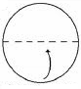
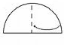
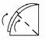
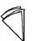

Filtrační aparatura v chemické laboratoři

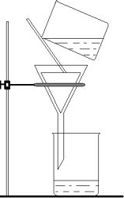
tyčinka kádinka

nálevka

filtrační filtrační papír
kruh

kádinka
stojan

filtrát

Filtrace s odsáváním
Pro rychlejší filtraci lze použít filtraci s odsáváním (filtrace za sníženého tlaku)
pomocí tzv. Büchnerovy nálevky, odsávací baňky a vývěvy.
Rychlost filtrace je přímo úměrná rozdílu tlaků na jedné a druhé straně filtru.

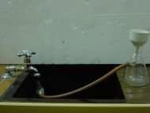
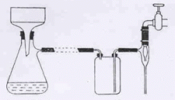

Filtrace za horka
Filtrace za horka se používá většinou při krystalizaci v případě, že by rozpuštěná látka v roztoku, který projde přes filtr mohla začít krystalizovat ve stopce nálevky.
Filtráční nálevku je tedy nutné zahřát, aby se předešlo k nežádoucí krystalizaci.
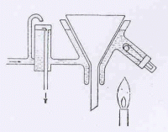

Krystalizace
metoda oddělování rozpuštěné pevné složky roztoku od rozpouštědla
Odpařením rozpouštědla dochází k vyloučení pevné složky v podobě krystalů.
Odpaření rozpouštědla může probíhat za okolní teploty pozvolně – volná krystalizace nebo ho
lze urychlit zahřátím roztoku, tím se rychleji vypaří rozpouštědlo.

Urychlení krystalizace lze také provést prudkým ochlazením roztoku rozpuštěné složky.
Při nižší teplotě klesá rozpustnost většiny rozpuštěných solí-sůl pak krystalizuje z roztoku.

Pokus:
- Oddělení modré skalice z roztoku krystalizací prudkým ochlazením za horka nasyceného roztoku – vznikají malé drobné krystalky, chlazení lze provést tekoucí studenou vodou nebo ledovou lázní.
- Volná krystalizace modré skalice - vznikají velké, vyvinuté krystaly - náročné na čas!
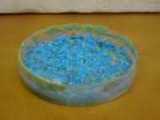
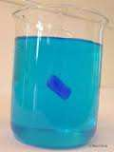
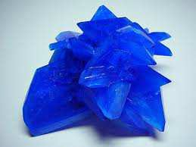
- Krystalizace pozvolným chladnutím za horka nasyceného roztoku – vznikají velké, pěkně vyvinuté krystalky.

Využití:
výroba cukru, získávání soli z mořské vody,
čištění krystalických látek –znečištěnou krystalickou látku rozpustíme v rozpouštědle, filtrací vyčistíme roztok od nerozpuštěných nečistot a následnou krystalizací přefiltrovaného roztoku připravíme čistou krystalickou látku.

Destilace
Při destilaci se složky stejnorodé směsi - roztoku (např. voda + líh) oddělují na základě rozdílných teplot varu (líh vře při 78⁰ C, voda při 100⁰ C).
Směs se zahřeje a jednotlivé složky se postupně oddělují ze směsi jakmile dosáhnou své teploty varu.
Nejprve se tedy ze směsi oddělí látka s nejnižší teplotou varu( tzv. nejtěkavější složka) jako poslední zůstane látka s nejvyšší teplotou varu.
Produktem destilace je destilát.

V chemické laboratoří se k destilaci používá destilační aparatura.

Schéma destilační aparatury k jednoduché destilaci

Využití: výroba destilované vody z vody pitné, výroba ethanolu ze zkvašených ovocných šťáv, výroba vysokoprocentních alkoholických nápojů – destilátů

Nejdůležitější součástí destilační aparatury je chladič, ve kterém dochází ke kondenzaci(zkapalnění) par odcházející těkavější složky směsi.
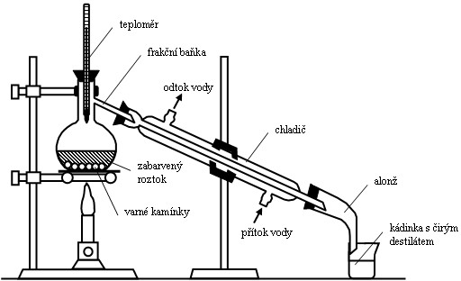

Frakční destilace
je proces, při kterém se oddělují ze směsi její složky (frakce).
Jde o oddělování chemických látek podle bodu varu zahříváním na teploty, při kterých se jednotlivé frakce vypařují. Je zvláštním typem destilace. Obecně jde o oddělování částí směsi, jejichž teplota varu se liší od teploty varu ostatních složek o méně než 25 °C (při atmosférickém tlaku).

Liší-li se tyto teploty o více než 25 °C, používá se prostá destilace.

Využití frakční destilace je např. při zpracování ropy, frakční destilací zkapalněného vzduchu se dá získat dusík, kyslík, vzácné plyny..

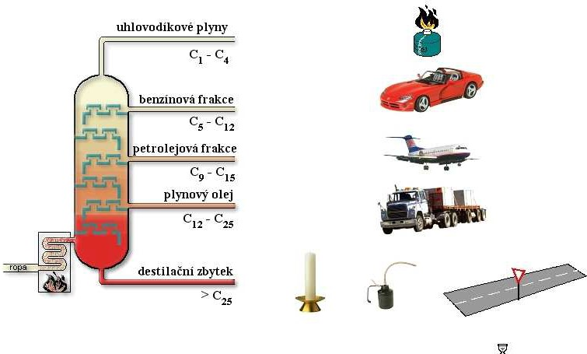

Chromatografie
je metoda dělení stejnorodých kapalných směsí, kterou můžeme použít např. k dělení směsi barviv.

je založena na tom, že každé barvivo je různou rychlostí unášeno vhodným rozpouštědlem

Pokud směs barev naneseme na látku, po které může vhodné rozpouštědlo vzlínat, směs barev se rozdělí na jednotlivé barvy.

Využití: dělení barviv obsažených v listech rostlin pomocí lihu - výsledkem jsou jednotlivá barviva: žlutý xantofyl, zelený chlorofyl a oranžový antokyan.

Pokus - chromatografie na křídě:

Na bílou křídu nakresli hnědým nebo černým fixem asi 2 cm od okraje křídy kolem dokola asi 3 mm silný proužek. Do misky nalij ethanol do výše asi 1,5 cm a postav do něj křídu proužkem dolů. Pozor! Proužek nesmí být v ethanolu ponořen. Pozoruj.

Vysvětlení:
Vzlínáním ethanolu na křídě se hnědé nebo černé barvivo rozděluje na jednotlivé složky.
Přesné barevné složení závisí na výrobci.
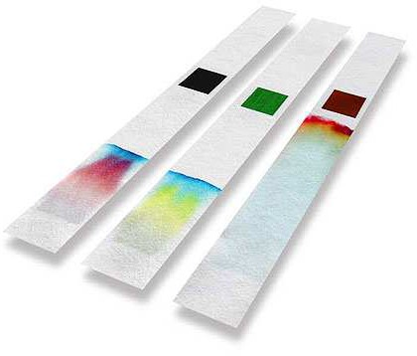
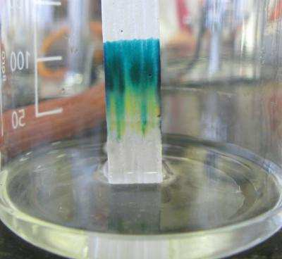

Sublimace
- oddělení pevné látky ze směsi, na základě její sublimace (např. jod, naftalen), sublimující látka se mění při určité teplotě z pevného skupenství přímo na plynné narozdíl od ostatních složek směsi.
Na studeném rozhraní pak tato látka zpět desublimuje na chemicky čistou látku.
Využití při čištění krystalických látek co sublimují.
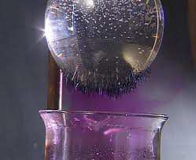
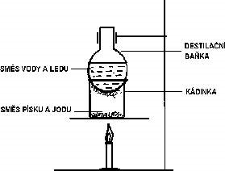

Milan Haminger, BiGy Brno 2023©

